**Specifikacija korisničkih zahtjeva**

**Tema: Fitness planner**

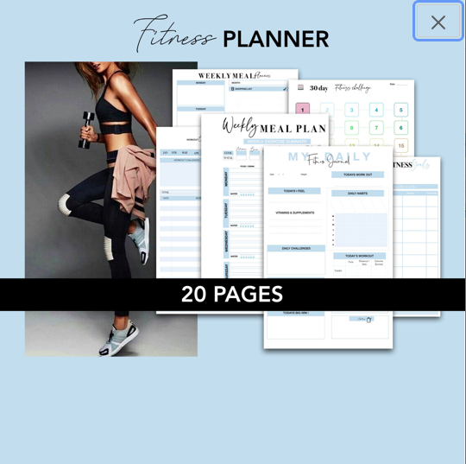

**Članovi tima (Grupa – FitnessAppTeam):**

* Harun Hadžić
* Sara Avdagić
* Bakir Karović

# Svrha dokumenta

Glavna svrha ovog dokumenta jeste da detaljno opiše glavne funckionalnosti proizvoda „Fitness planner“ čiji je sistem odgovoran za vrhunsko poslovanje i pružanje profesionalnih usluga korisnicima ove aplikacije.

Dokument sadrži i opis performansi sistema, odziv sistema, ograničenja koja su postavljena na razvoj sistema od strane korisnika, ograničenja koja imaju znatan uticaj na dizajn i implementaciju sistema.

Dokument također sadrži i sistemske atribute, nefunkcionalne zahtvjeve i atribute kvaliteta koje naš sistem posjeduje. Ovaj dokument je namijenjen široj publici, od velike je pomoći razvojnom timu sistema da bi mu približio zahtjeve sa korisničke strane. Sa druge strane namijenjen je krajnjem korisniku sistema pružajuči mu detaljan uvid i pomoć pri korištenju sistema.

# Opis projekta:

Fitnes plan predstavlja softver, odnosno web aplikaciju koja na jednostavan i intuitivan način omogućava planiranje treninga i ishrane za trenažni proces. Cilj sistema je osigurati plan ishrane i posebne treninge za korisnike po njihovim ličnim potrebama i željama. Kompletan sistem kontroliše vlasnik sistema odnosno administrator. Zaposlenici su zaduženi da kreiraju posebne tipove treninga za razne kategorije korisnika kao i plan ishrane koji ide uz specifični trening.

## Interfejs za admina

Ovaj interfejs omogućava samo dodavanje i brisanje uposlenika te nema drugih mogućnosti koji imaju interfejsi za uposlenika i korisnika.

## Interfejs za uposlenika (trenera)

Interfejs za trenera omogućava dodavanje novih treninga što podrazumijeva pored opisa treninga i njegovu kategoriju (ili više njih) te plan ishrane koji ide uz sam plan treninga.

## Interfejs za korisnika

Ovaj interfejs se sastoji od 2 stavke. Prva je stranica na kojoj su preporučeni treninzi na osnovu BMI (Body Mass Index) kategorije. Druga stranica je lista svih treninga sa prikazom njihove kategorije koji se mogu filtrirati i sortirati po želji.

# Funkcionalnosti:

* Registracija novog korisnika
* Prilikom kreiranja profila zahtijevati će se jednokratno plaćanje (kartično) za pristup sitemu
* Prijava na sistem ukoliko korisnik posjeduje korisnički račun
* Administratorski uvid u sve zaposlene (trenere) te mogućnost dodavanja i brisanja istih
* Uvid, dodavanje, brisanje i ažuriranje posebnih treninga
* Uvid, dodavanje, brisanje i ažuriranje posebnih planova ishrane
* Prikaz preporučenih treninga na osnovu kategorije kojoj korisnik pripada
* Sortiranje treninga kao i ishrane koja ide uz njih
* Svrstavanje korisnika u jednu od kategorija u zavisnosti od Body Mass Indexa

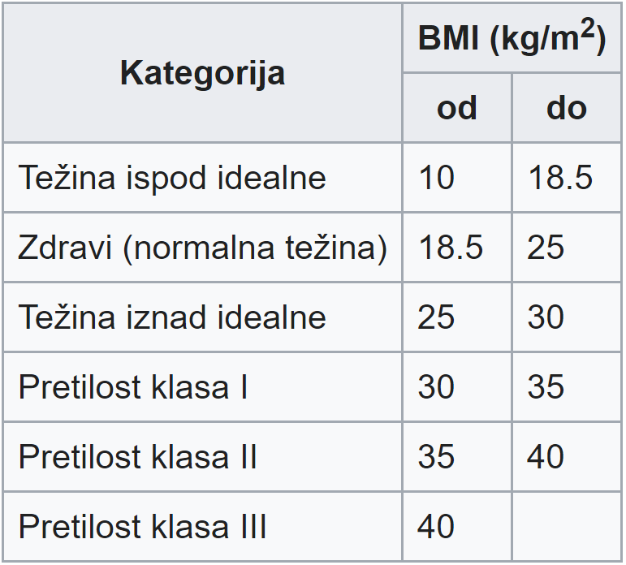

Slika 1 – kategorije korisnika na osnovu fizičkih osobina

# Procesi:

## Administrator sistema:

* Prijavljuje se na informacioni sistem sa specijalnim pristupnim podacima
* Ima pristup svim zaposlenim (trenerima)
* Omogućeno mu je dodavanje novih zaposlenika (trenera)
* Ima pravo brisati zaposlenike (davati otkaz trenerima)

## Zaposlenici (treneri):

* Zaposleni se prijavljuje na sistem sa svojim pristupnim podacima
* Svaki trener je zadužen za kreiranje treninga koji imaju neki cilj (**mršavljenje, povećanje mišićne mase, kondicija, zdrav život**) kao i posebnog plana ishrane uz svaki taj plan treniranja
* Omogućeno mu je brisanje i ažuriranje postojećih planova ishrane kao i treninga i vježbi koje obuhvataju svaki trening

## Korisnik usluga:

* Novom korisniku je omogućena registracija, uz popunjavanje visine, težine i drugih osobina
* Prilikom kreiranja profila zahtijevati će se jednokratno plaćanje (kartično) za pristup sitemu
* Sa pristupnim podacima korisnik se može ulogovati na sistem
* Korisniku se na osnovu fizičkih atributa i BMI kategorije u koju pripada, preporučuju treninzi
* Svaki korisnik ima mogućnost pregleda i pristupa svim treninzima kao i filtiriranju i sortiranju istih

# Akteri:

* **Administrator sistema** - Ima uvid i kontrolu nad svim trenerima u sistemu, te može da briše i dodaje nove trenere i korisnike usluga
* **Treneri –** Imaju za zadatak da kreiraju posebne dnevne planove ishrane kao i posebne treninge kako za vježbanje u teretani tako i za vježbanje u kući
* **Korisnik usluga** – Nakon prijave na sistem korisnik ima uvid u preporučene tipove treninga kao i planove ishrane uz treninge. Pored toga, svaki korisnik ima mogućnost pregleda svih treninga koje može filtrirati i sortirati po tipovima treninga koje smatra potrebnim (kondicija, povećanje mišićne mase, mršavljenje), kao i filtriranje i sortiranje planova ishrane po potrebama.

## Osobine aktera sistema:

### Adimistrator:

* Naziv
* Lozinka

### Zaposlenik (trener):

* Ime i prezime
* E-mail
* Lozinka
* Datum rođenja
* Kratki opis sebe

### Korisnik usluga:

* Ime i prezime
* E-mail
* Lozinka
* Težina
* Visina
* Spol

# Nefunkcionalni zahtjevi

## Upotrebljivost

Dizajn grafičkog interfejsa, kao i samog sistema, trebao bi da bude što više prilagođen korisniku kako bi se mogao što jednostavnije i intuitivnije koristiti, a da pri tome sve funkcionalnosti sistema vezane za tog korisnika budu dostupne. Također što jednostavniji unos podataka u sistem omogućio bi zaposlenicima efikasniji rad. Prema navedenom, imamo sljedeće nefunkcionalne zahtjeve vezane za upotrebljivost sistema:

* Dizajn grafičkog interfejsa za korisnike sistema treba da bude što intuitivniji i jednostavniji za upotrebu. Pošto je u pitanju NFZ kojem nije moguće definisati jasnu validaciju jednostavnosti, jer zavisi od subjektivnog dojma korisnika, sistem de se smatrati jednostavnim ako 70% korisnika sistema bude izjasnilo da je sistem za njih jednostavan.
* Dizajn grafičkog interfejsa za korisnike sistema treba da nudi sve funkcionalnosti koje su vezane za korisnike. Pod ovim podrazumjevamo da su korisničkoj grupi (grupa trenera, klijenta ili administratora) dodjeljene samo one funkcionalnosti koje su potrebne istim, da ne postoje funkcionalnosti koje fale, te da ne postoje funkcionalnosti u grupi korisnika koje ne trebaju po specifikaciji pripadati toj grupi.
* Dizajn grafičkog interfejsa treba omogućiti efikasan unos podataka korisnicima. U ovom smislu, dizajn će se smatrati efikasnim za unos ako je korisnik sistema koji je prethodno unio određeni broj testnih primjera podataka kako bi se upoznao sa načinom unosa, bio u mogudnosti da za zadano vrijeme unese određenu količinu podataka. Količina podataka koja se unosi prilikom mjerenja efikasnosti će zavisiti od tipa podataka koji se unosi te daktilografskih sposobnosti samog subjekta koji unosi, te je time nemoguće postaviti tačnu vrijednost metrike.

## Performanse

Zbog samog tipa poslovanja, a i trenutne veličine poslovne organizacije, ne očekuje se veliko opterećenje sistema. Ne očekuje se da će ovaj sistem imati preko 50 istovremenih zahtjeva u jednom danu. Međutim, da dobre performanse ne bi bile upitne, naš sistem će podržati i mnogo veća opterećenja. Iz ovoga imamo sljedeće:

* Sistem će omogućiti rad najmanje 10 korisnika sistema (radnika, klijenata ili administracije) istovremeno .
* Sistem će omogućiti odgovor na najmanje 5 zahtjeva po sekundi.

## Atributi kvalitete sistema

Web aplikacija će biti dostupna 24 sata na dan 7 dana u sedmici. Kao što smo prethodno naveli, ne očekuje se veliko opterećenje sistema, pa se pouzdanost sistema ogleda u pouzdanosti servera i baze podataka. Također, sigurnosne kopije i srednje vrijeme između kvarova su od velikog značaja na pouzdanost sistema, pa ćemo ovdje pratiti direktive ISO 27002:2005 standarda. Prema navedenom, imamo sljedeće nefunkcionalne zahtjeve vezane za atribute kvalitete sistema:

## Pouzdanost

* Web aplikacija biti će dostupna 24 sata na dan, 7 dana u sedmici.
* Srednje vrijeme između kvaraova ne treba biti kraće od 3 mjeseca.
* Sistem će omogućiti automatsko spašavanje sigurnosnih kopija svaki dan nakon završetka radnog vremena, kao i omogućiti spašavanje sigurnosnih kopija po potrebi korisnika.

## Dostupnost

* Sistem će imati dostupnost 99.9% vremena
* Testiranje i daljnji razvoj sistema neće imati uticaj na rad sistema

## Sigurnost

* Testiranje i daljnji razvoj sistema neće imati uticaj na sigurnost sistema
* Sistem će omogućiti dodavanje i brisanje korsinika sistema od strane nadležne osobe
* Sistem će omogućiti određivanje privilegija korisnika za rad u sistemu od strane nadležne osobe
* Sisitem će zahtjevati od korisnika prijavu na sistem unošenjem korisničkog imena i šifre prije nego pristupi funkcionalnostima sistema
* Sistem će dozvoliti korisniku pristup samo onim funkcionalnostima sistema za koje ima privilegije
* Sistem neće pohranjivati šifru korisnika, već njenu hash vrijednost
* Sistem će držati zapise (logove) o svim izvršenim transakcijama
* Sistem će dozvoliti pristup Web aplikaciji samo koristeći https protokol
* Sistem će automatski prekinuti sve neaktivne sesije nakon određenog vremenskog perioda

## Održavanje sistema

* Bit će omogućena zamjena ili nadogradnja hardvera bez prekida rada sistema
* Bit će omogućena nadogradnja softvera bez prekida rada sistema

## Portabilnost

* Sistem će biti moguće koristiti na svakom operativnom sistemu uz predpostavku da je instaliran neki od internet pretraživača kao što su Google Chrome, Misrosoft Edge itd.
* Dodatno, aplikacija će biti responzivna i prikazivati se odgovarajuće u zavisnosti od tipa i veličine uređaja na kojem se gleda.